
Cgns
Analysis
Tool
for 2Dimensional Solvers
Last Updated:2016.08.01
Released: 2016.08.01
Copyright 2016 iRIC

内容
I. 概要 2
II. iRICのプロジェクトファイルの構造 3
III. CAT2D 4
III.1 CAT2Dの構造 4
III.2 条件設定 6
III.2.1 ファイル 6
III.2.2 縦断データ・横断データの抽出 8
(1) 縦断図作成用のcsvファイル名とそのフォーマット 11
(2) 横断図作成用のcsvファイル名とそのフォーマット 11
IV. 事例 12

概要
CAT2D（Cgns Analysis Tool for 2 Dimensional solver）は，iRIC上のソルバが出力する計算結果（CGN(s)ファイル）をより詳細に分析することを目的に開発されました．

Version1.0には，①複数の計算結果（CGN(s)ファイル）を比較する機能と，②計算結果（CGNSファイル）から任意の縦断、横断データを出力する機能が含まれています．

iRICのプロジェクトファイルの構造
iRICソフトウェアのデータは以下２つのタイプで保存することができます．

a) 名前を付けてファイルに保存(*.ipro)
b) 名前を付けてプロジェクトに保存

*.ipro形式のファイルは，実はZIPファイルです．拡張子”ipro”を”zipに変更することで，ファイルを解凍することができます．解凍後のフォルダに含まれるファイル群は，「名前を付けてプロジェクトに保存」で保存したものと同様です．

Figure 1 iRICの保存形式について

CAT2D

CAT2Dの構造
iRIC上のソルバに関連するデータ（計算条件，計算格子，計算結果）は，すべてCase1.cgnに出力されます．Case1.cgnは，「名前を付けてプロジェクトに保存」で指定したフォルダに格納されています．

Figure 2 iRICのプロジェクトに含まれるファイル群

CAT2Dは，複数の計算結果を指定されたCGN(s)ファイルから読込み，別の１つのCGN(s)ファイルに統合します．複数の計算結果を統合すると同時に，BaseCaseからの差分値も出力します．本ツールでは，最大4ケースの計算結果を統合，比較することができます．Version1.0では，２次元の構造格子・非構造格子ソルバに対応しています．
また，河川測量データ（*.riv）を利用して，計算結果から任意ラインの縦断，横断データをcsvファイルに出力することができます．

Figure 3 CAT2Dと関連ファイル

CAT2D Version1.0には，補間関数が実装されていないため，以下の制約条件があります．

- 本ツールは，同じ計算格子を用いた計算結果を比較することができます．構造格子と非構造格子や，構造格子同士でも格子形状，分割数の異なる格子の計算結果を比較することはできません．
- 本ツールは，計算結果出力回数および出力タイミングが同一の結果を比較することができます．計算結果出力回数が異なるものや，出力時刻が異なる結果を比較することはできません．

CAT2Dを用いた比較結果の例：
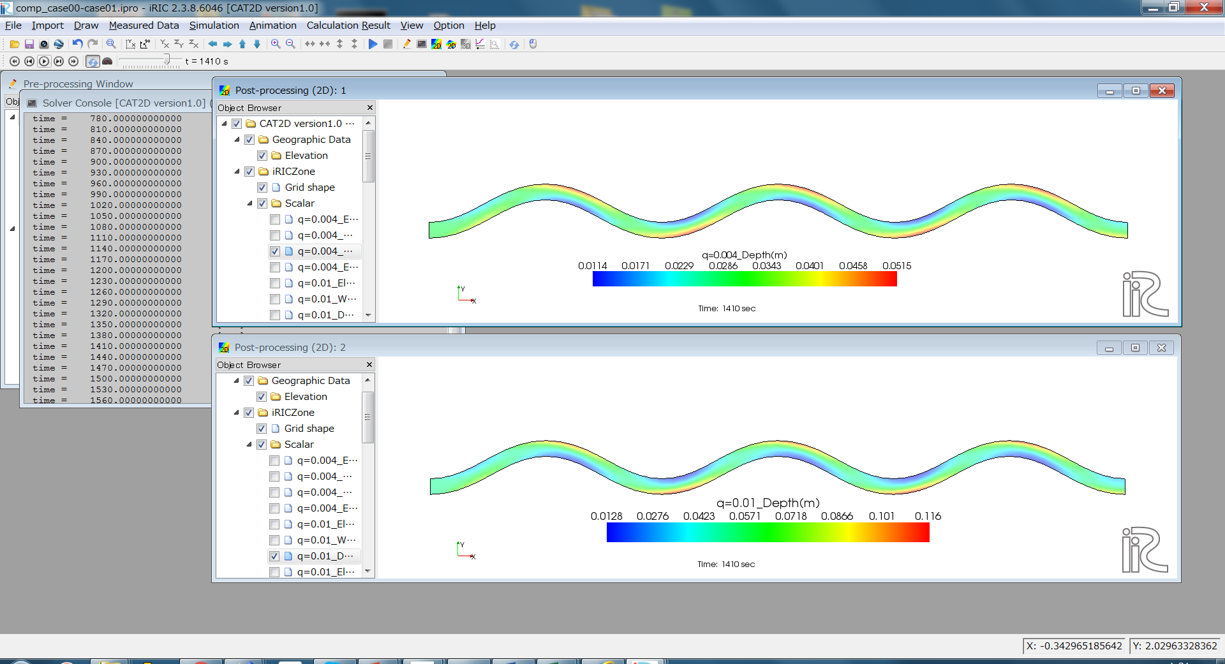
Figure 4 異なる計算結果の水深コンター図を並べて比較することができます
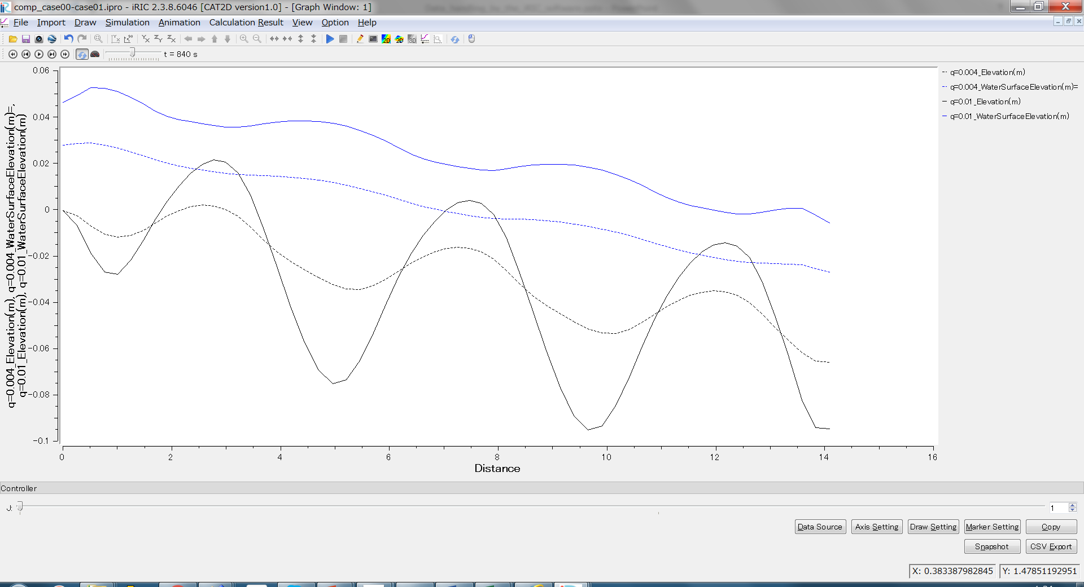
Figure 5 ２ケースの計算結果水位と河床高の縦断図を１つのグラフに表示することができます

条件設定
ここでは，CAT2Dを実行するために必要な条件設定について紹介します．

ファイル
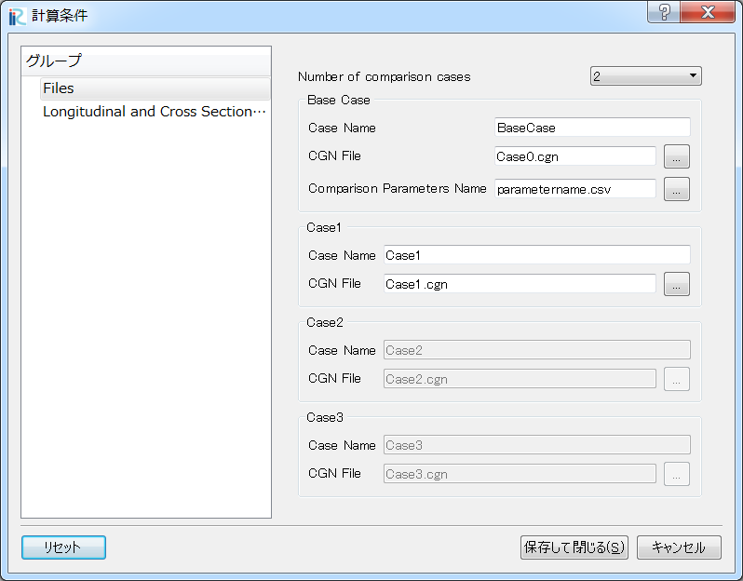
Figure 6 Filesの計算条件

# | 項目 | 説明 | 必須・任意
1 | Number of comparison case | 比較するケース数を指定します | 必須
2 | BaseCase | “Case Name”と”CGNS File”のパスの指定は必須です．“CaseName”は，可視化ウィンドウのオブジェクトブラウザ上に表示されるため，短い名前をお勧めします．  比較する物理量の変数名”Comparison Parameters Name”を指定します（詳細次頁）． | 必須
3 | Case1 |  | 必須
4 | Case2  比較するケース数で指定した分だけ，”CaseName”と”CGN File”のパスを指定してください． |  | 任意
5 | Case3 |  | 任意

比較変数名“Comparison Parameter Name”は，csvファイルで指定します．csvファイルのフォーマットはFigure 7を参照してください．変数名は各ソルバが出力する物理量の名前です．ソルバごとに指定してください．なお，下記の物理量は，順番も含め必ず指定してください．

(1) 河床高[m]
(2) 水位[m]
(3) 流速 X 方向 [m/s]
(4) 流速 Y 方向 [m/s]
:
以降は比較したい物理量の変数名を指定してください．
:

Figure 7 “Comparison Parameters Name”のファイル・フォーマット

縦断データ・横断データの抽出
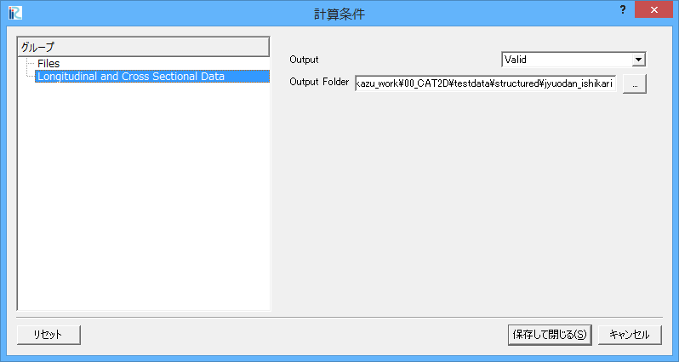
Figure 8 “Longitudinal and Cross Sectional Data”の計算条件

# | 項目 | 説明 | 必須・任意
1 | Output | 縦断・横断データを  出力する場合 Valid  出力しない場合 Invalid | 必須
2 | Output Folder | 縦断・横断のcsvファイルを出力するためのフォルダを指定してください | 上記で「必須」を選択した場合のみ

縦断・横断のデータを出力する（Valid）を選択した場合，「河川測量データ」を読み込む必要があります．縦断・横断それぞれの任意のラインは「河川測量データ」を利用して指定します．
縦断データは，「河川測量データ」の中央線（赤線）に沿って出力されます．また，横断データは，「河川測量データ」の横断線（紫線）に沿って出力されます．いずれも各線上に存在する測点に最も近い格子で算定された値が抽出、出力されます．

Figure 9 縦断・横断データの抽出イメージ

“Output”で指定したフォルダ内に“judan”と“oudan”という名前のフォルダが自動生成されます．”judan”には縦断図作成用のcsvファイルが，”oudan”には横断図作成用のcsvファイルが出力されます．各ファイル名の命名規則，および，そのフォーマットは次頁のとおりです．

縦断図作成用のcsvファイル名とそのフォーマット

横断図作成用のcsvファイル名とそのフォーマット

事例
ここでは，Nays2DHの計算結果を比較する事例を紹介します．ここではSine-generated curveの水路に異なる流量を流した２ケースの計算結果の比較を行います．

Step1: iRICを起動します．以下のWindowが表示されますので，“CAT2D version1.0”を選択し，“OK”ボタンをクリックしてください．
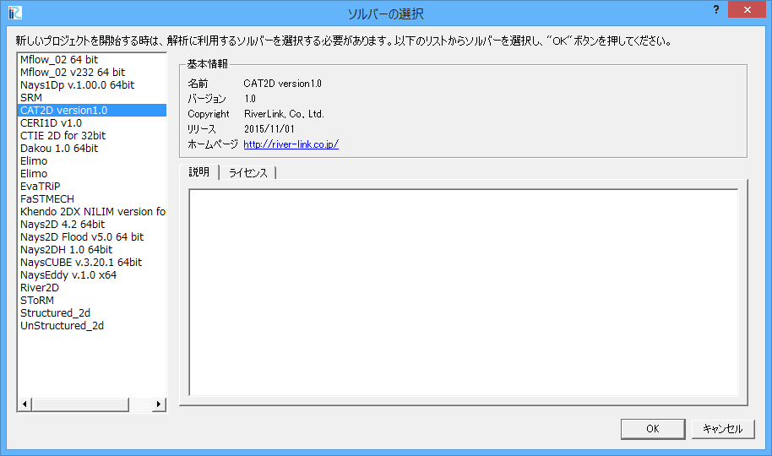

Step2: “計算条件>設定”をクリックします
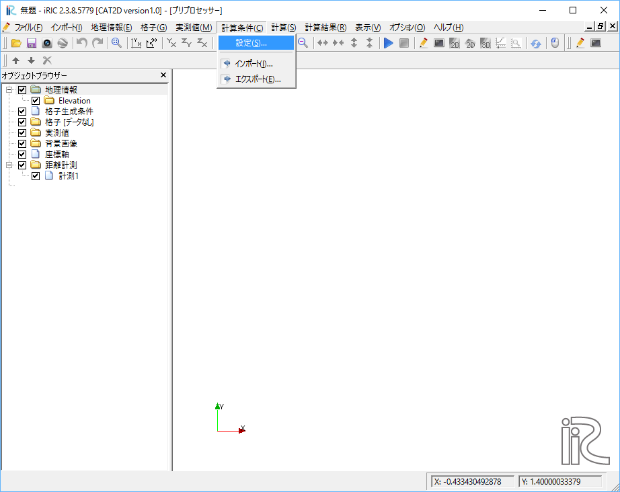

Step3: “計算条件”ウィンドウが表示されますので，以下の条件を設定してください．
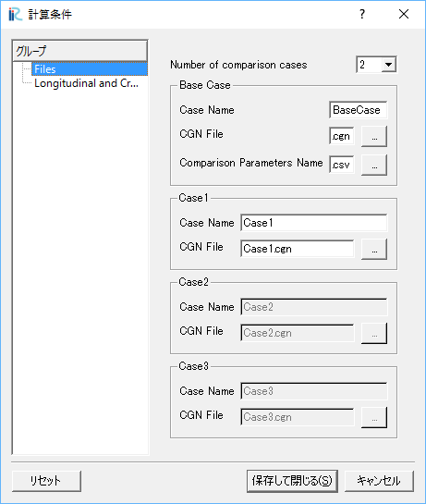 | Number = 2  Base Case:  -Case Name=Case00  -CGN file=…\case00\Case1.cgn  -Comparison Parameters Name  = parametername.csv  Case1:  -Case Name=Case01  -CGN file= …\case01\Case1.cgn

“Parametername.csv“の内容は以下のとおりです．ここでは，Nays2DHの計算結果同士を比較するため，変数名はCase間で同じになります．
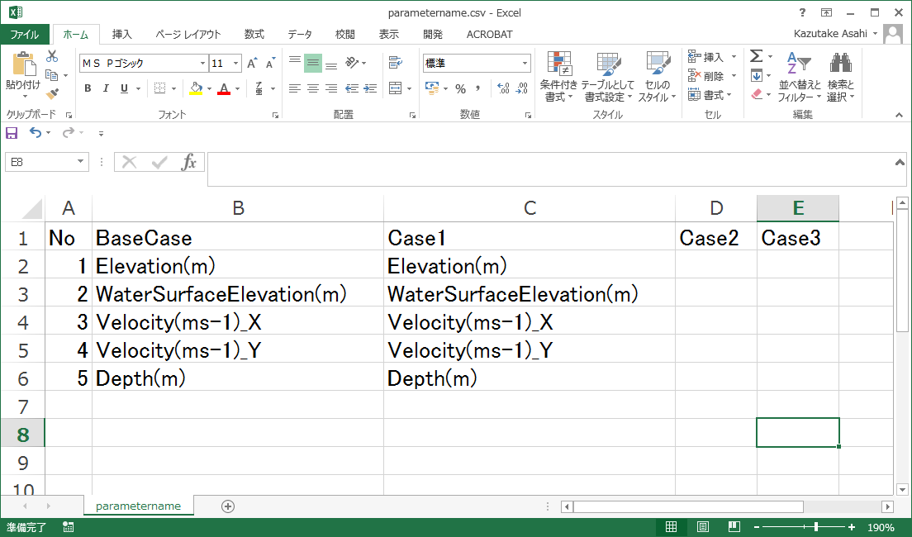

Step4: ”計算条件”ウィンドウを閉じ，計算実行ボタンをクリックします．
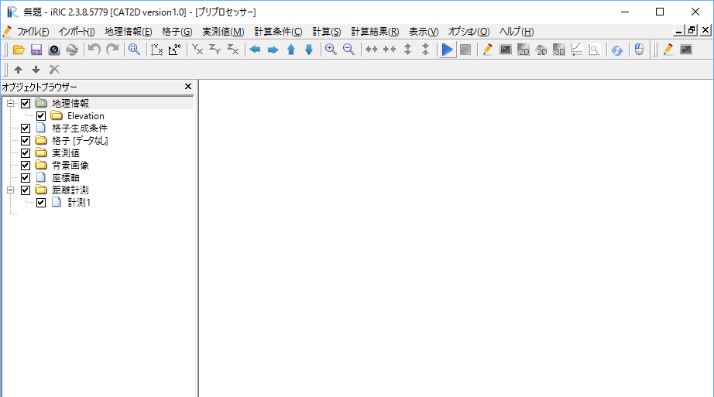

補足:
計算を実行すると以下のウィンドウが表示されます．下記のように対処してください．
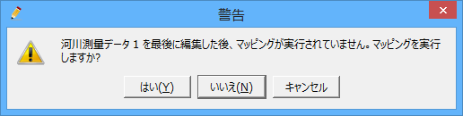 | マッピングする必要がないので，”いいえ”をクリックします．
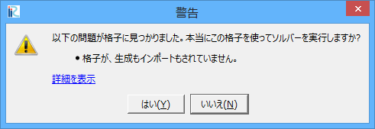 | CAT2D は計算条件として，計算格子を利用しないので “はい”をクリックします.
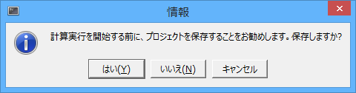 | 計算実行前には必ずデータを保存しましょう！”はい”をクリックします.

Step5: 計算実行画面は以下のとおりです.

Step6 計算が終了すると以下の画面が表示されます.

Step7 iRICの可視化機能は，CAT2Dの計算結果に対しても同様に利用することができます． 以下は３つの可視化ウィンドウを開き縦に並べたときのスナップショットです．上がCase00（Q=0.004m3/s）の水深、真ん中がCase01(Q=0.01m3/s)の水深，下がCase00とCase01の水深の差分値のコンター図です．

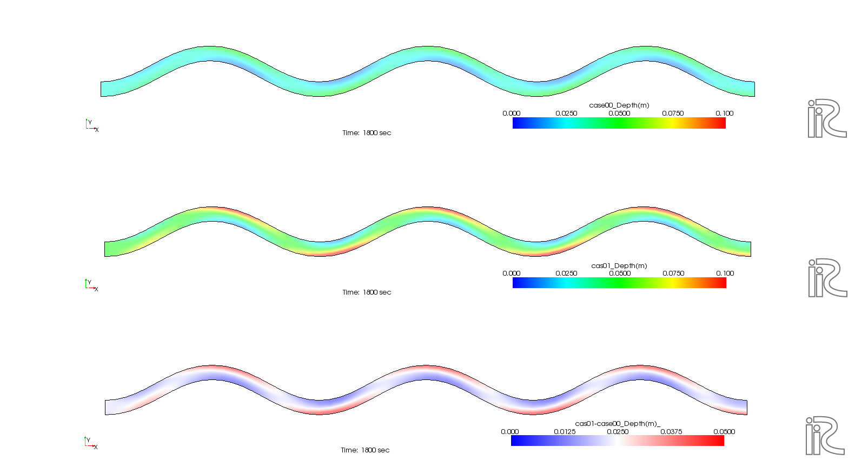

グラフ機能を利用すると，以下のようにCase00とCase01の水位，河床高の縦断図，横断図を作成することができます．
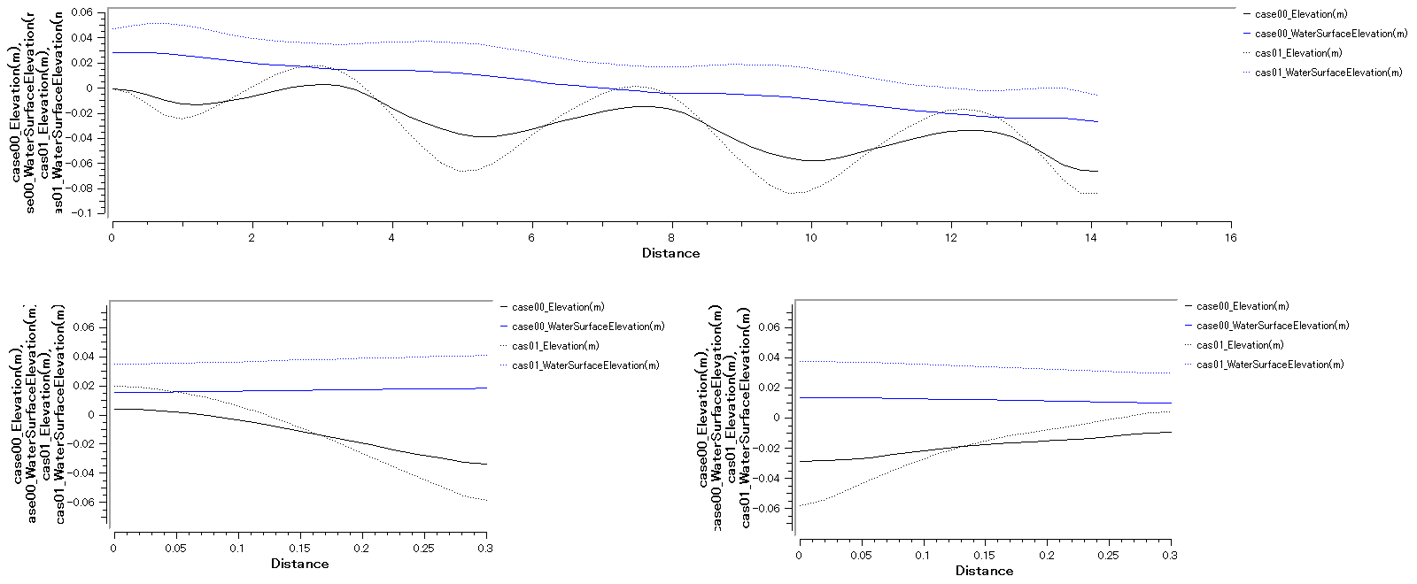

【ご利用にあたって】

● 本ソフトウェアを利用した成果を用いて論文，報告書，記事等の出版物を作成する場合は，本ソフトウェアを使用したことを適切な位置に示してください．
● ご感想，ご意見，ご指摘は http://i-ric.org にて受け付けております．


iRIC Software
CAT2D Manual

編集・執筆者 | 井上卓也 (国立研究開発法人 土木研究所 寒地土木研究所)  旭 一岳 (RiverLink, Co., Ltd) | All
提供 | 国立研究開発法人 土木研究所 寒地土木研究所

